НАУЧНО-ТЕХНИЧЕСКИЙ ВЕСТНИК ИНФОРМАЦИОННЫХ ТЕХНОЛОГИЙ, МЕХАНИКИ И ОПТИКИ



июль–август 2022 Том 22 Номер 4

июль–август 2022 Том 22 № 4 <http://ntv.ifmo.ru/> SCIENTIFIC AND TECHNICAL JOURNAL OF INFORMATION TECHNOLOGIES, MECHANICS AND OPTICS

Jule–August 2022 Vol. 22 No 4 <http://ntv.ifmo.ru/en/>

ISSN 2226-1494 (print) ISSN 2500-0373 (online)

doi: 10.17586/2226-1494-2022-22-4-751-759 УДК 004.514.62

# Программная инструментальная система создания адаптивных пользовательских интерфейсов

## Лилия Фаритовна Тагирова1, Андрей Владимирович Субботин2, Татьяна Михайловна Зубкова3

1,2,3 Оренбургский государственный университет, Оренбург, 460000, Российская Федерация

1 [LG-77@mail.ru,](mailto:LG-77@mail.ru) <https://orcid.org/0000-0002-3388-9462>

2 [aws1998@yandex.ru,](mailto:aws1998@yandex.ru) <https://orcid.org/0000-0001-9922-0297>

3 [bars87@mail.ru](mailto:bars87@mail.ru), <https://orcid.org/0000-0001-6831-1006>

**Аннотация**

**Предмет исследования.** Для повышения эффективности работы инженера-конструктора требуется использование систем автоматизации проектирования. В настоящее время средства автоматизированного проектирования являются многофункциональными и имеют расширенный пользовательский интерфейс. В зависимости от объема решаемой задачи и уровня подготовки инженеру-конструктору необходимы не все средства систем автоматизированного проектирования. В этом случае средством повышения производительности труда может служить адаптивный интерфейс, который может настраиваться под конкретного пользователя с учетом его опыта и физиологических особенностей (системный опыт, компьютерная грамотность, опыт работы с подобными программами, машинопись, дальтонизм, память, моторика рук). **Метод.** Характеристики, по которым система оценивает пользователя, имеют разные степени неопределенности, неоднозначности, внутренней противоречивости. Данные характеристики трудно формализуются и очень специфичны. Для выполнения оценки целесообразно использование интеллектуальных систем, базирующихся на нечеткой логике и нечетких множествах. Наиболее приемлемый в данном случае — метод Мамдани, в котором используется минимаксная композиция нечетких множеств. Предложенный механизм включает в себя последовательность действий: фаззификация, нечеткий вывод, композиция, дефаззификация. **Основные результаты.** Разработана программная инструментальная система, которая позволяет формировать интерфейсную часть программного обеспечения с учетом возможностей конкретного пользователя. **Практическая значимость.** Внедрение разработанной программной инструментальной системы позволяет выбрать набор элементов индивидуально для каждого инженера-конструктора и сформировать адаптивный прототип интерфейса прикладной программы. В этом случае появляется возможность улучшить взаимодействие человека и компьютера, сделать его более комфортным, уменьшить время на поиск необходимых функций и количество ошибочный действий, повысить качество выполненной работы.

**Ключевые слова**

адаптивный интерфейс, искусственный интеллект, экспертная система, нечеткая логика и нечеткие множества, программная инструментальная система

**Ссылка для цитирования:** Тагирова Л.Ф., Субботин А.В., Зубкова Т.М. Программная инструментальная система создания адаптивных пользовательских интерфейсов // Научно-технический вестник информационных технологий, механики и оптики. 2022. Т. 22, № 4. С. 751–759. doi: 10.17586/2226-1494-2022-22-4-751-759

# Software development system for creation adaptive user interfaces

## Liliya F. Tagirova1, Andrey V. Subbotin2, Tatyana М. Zubkova3

1,2,3 Orenburg State University, Orenburg, 460000, Russian Federation

1 [LG-77@mail.ru,](mailto:LG-77@mail.ru) <https://orcid.org/0000-0002-3388-9462>

2 [aws1998@yandex.ru,](mailto:aws1998@yandex.ru) <https://orcid.org/0000-0001-9922-0297>

3 [bars87@mail.ru](mailto:bars87@mail.ru), <https://orcid.org/0000-0001-6831-1006>

**©** Тагирова Л.Ф., Субботин А.В., Зубкова Т.М., 2022

**Abstract**

To improve the efficiency of the design engineer, the use of design automation systems is required. Currently, computer- aided design tools are multifunctional and have an expanded user interface. Depending on the scope of the task to be solved and the level of training, the design engineer does not need all the means of computer-aided design systems. In this case, an adaptive interface can serve as a means of increasing labor productivity, which can be customized for a particular user, taking into account his experience and physiological features (system experience, computer literacy, experience working with such programs, typing, color blindness, memory, hand motility). The characteristics by which a user system is evaluated have different degrees of uncertainty, ambiguity, and internal inconsistency. These characteristics are difficult to formalize and they are very specific. To perform the evaluation, it is advisable to use intelligent systems based on fuzzy logic and fuzzy sets. The most acceptable in this case is the Mamdani method which uses a minimax composition of fuzzy sets. The proposed mechanism includes a sequence of actions: fuzzification, fuzzy inference, composition, defazzification. A software development system has been developed that allows you to form an interface part of the software taking into account the capabilities of a particular user. The implementation of the developed software system allows you to select a set of elements individually for each design engineer and form an adaptive prototype of the application program interface. In this case, it becomes possible to improve the interaction between a person and a computer, make it more comfortable, reduce the time to search for the necessary functions and the number of erroneous actions, and improve the quality of the work done.

**Keywords**

adaptive interface, artificial intelligence, expert system, fuzzy logic and fuzzy sets, software development system

**For citation:** Tagirova L.F., Subbotin А.V., Zubkova Т.М. Software development system for creation adaptive user interfaces. *Scientific and Technical Journal of Information Technologies, Mechanics and Optics*, 2022, vol. 22, no. 4, pp. 751–759 (in Russian). doi: 10.17586/2226-1494-2022-22-4-751-759

## Введение

Пользовательский интерфейс — средство, обеспе- чивающее взаимопонимание человека и компьютера. Потому очень важно сделать такую связь дружествен- ной и интуитивно-понятной.

Проблемам разработки пользовательских интерфей- сов посвящено значительное количество отечественных и зарубежных научных трудов, которые используются в различных предметных областях [1–5]. При их проек- тировании современными авторами предлагаются раз- личные подходы. Часто при разработке интерфейсной части программного обеспечения применяются методы искусственного интеллекта: построение адаптивных интерфейсов на основе генетических алгоритмов [6], экспертные системы, теории нечетких множеств [7–9] и др. Вместе с тем, с целью облегчения работы поль- зователя с программным средством, задействованы методы системного анализа, синтеза, абстрагирования и построения онтологической модели [10]. Часть уче- ных при решении проблемы построения адаптивных пользовательских интерфейсов предлагают использо- вание принципа разделения декларативного описания математических моделей и их процедурную интерпре- тацию [11]. Другими авторами применяются известные модели качества программного обеспечения [12], также используются метафорические или идиоматические подходы при создании или усовершенствовании интер- фейсной части программного средства [13].

Также осуществляется проектирование прототипов интерфейса с недетерминированным конечным авто- матом [14], и разрабатываются специализированные системы [15, 16]. Имеется опыт непосредственного привлечения потенциальных пользователей к созданию интерфейсной части программного средства [17].

В системах автоматизации проектирования (САПР) пользовательский интерфейс — важная часть системы. Интерфейс входит в состав лингвистического обеспе- чения и представлен диалоговыми языками. Однако

функциональность систем не стоит на месте и посто- янно расширяет свои возможности, это в свою очередь отражается на интерфейсе пользователя. Он становится более сложным, непонятным для новичков и не эр- гономичным, а это сказывается на производительно- сти труда инженера-конструктора. Проблема создания адаптивных интерфейсов для прикладных программ в САПР также актуальна [2, 18].

В отличие от существующих аналогов, предлага- емая программная инструментальная система (ПИС) позволяет подбирать не шаблон целиком, а каждый ком- понент пользовательского интерфейса (размер шрифта, кнопок, расстояние между кнопками, цветовая гамма, звуковое сопровождение, наличие подсказок и команд- ной строки). Таким образом, шаблон интерфейса уни- версален для каждого пользователя.

## Постановка задачи

В настоящей работе реализовано решение проблемы адаптации интерфейсов к особенностям пользователя на примере инженера-конструктора и его автоматизиро- ванного рабочего места. Рабочее место включает в себя прикладные программы для проектирования машино- строительных изделий. Для решения данной задачи вы- полнена разработка специальной программной системы для создания адаптивных прототипов интерфейсов на основе характеристик пользователя.

Разработанная ПИС имеет возможность создания прототипа интерфейса, адаптированного под характе- ристики пользователя. ПИС реализована в три этапа: оценка характеристик пользователя; реализация под- бора компонентов интерфейса; применение подобран- ного набора компонентов к интерфейсу прикладной программы.

Для наглядности представления движения информа- ционных потоков при проектировании ПИС построена потоковая модель Data Flow Diagram (DFD) с помощью Case-средства автоматизированного проектирования

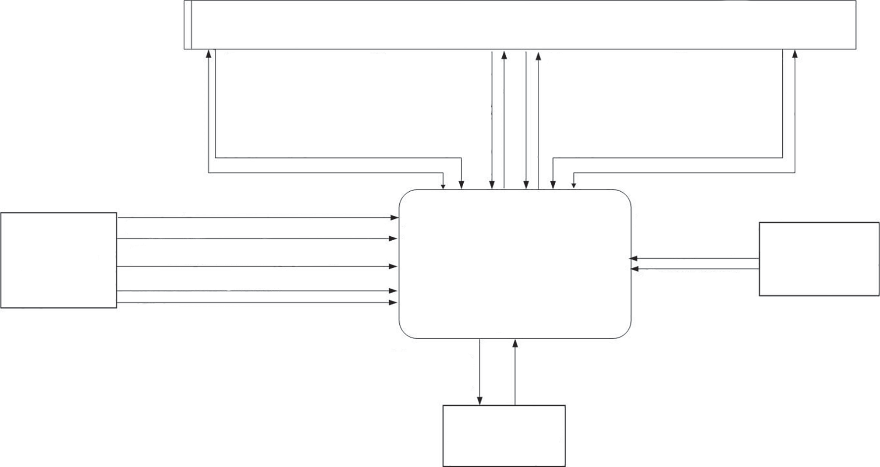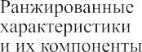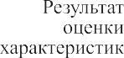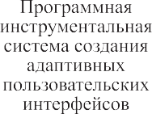

*Рис. 1*. Движение информационных потоков при работе программной инструментальной системы

*Fig. 1*. The movement of information flows during the operation of the software development system

BP-win. На рис. 1 представлена схема DFD с точки зрения программной системы.

Интерфейсная часть программного обеспечения сформирована на основе оценки характеристик поль- зователя. Для каждого пользователя подобраны ком- поненты интерфейса: размер шрифта, размер кнопок, расстояние между кнопками, цветовая гамма, наличие командной строки, наличие звукового сопровожде- ния и наличие подсказок. После оценки характеристик пользователя результаты сохраняются в базе данных программной системы.

Для проведения тестирования пользователей в ПИС разработчиком вносятся контрольно-измерительные материалы, направленные на диагностику сформиро- ванности каждой его характеристики.

При подборе компонентов интерфейса под опреде- ленного пользователя использован метод экспертного оценивания. Для этого на начальном этапе работы экс- перт формирует базу правил на основе продукционной модели знаний.

В ходе работы ПИС выполнено сравнение резуль- татов оценки характеристик пользователя с правилами нечеткой экспертной системы, которая является ядром программного средства. В итоге формируется набор компонентов интерфейса и генерируется прототип ин- терфейса, который соответствует данному пользова- телю.

Декомпозиция контекстной диаграммы представ- лена на рис. 2.

Процесс разработки программного средства вклю- чает в себя восемь этапов (рис. 2). На начальном этапе формируется и сохраняется типовая информация. Затем формируется база оценочных материалов, по которым

будет производиться оценка характеристик пользова- теля.

Эксперт формирует структуру экспертной систе- мы, создавая лингвистические переменные и термы. Входные переменные — оцениваемые характеристики пользователя, а выходные — компоненты интерфейса, на основе которых будет формироваться прототип при- кладной программы.

Следующий этап — оценка характеристик пользо- вателя, при котором требуется выбрать характеристику и оценить ее с помощью разработанных оценочных ма- териалов. Основной этап — подбор компонентов интер- фейса, где загружаются результаты оценки пользователя и база правил нечеткой экспертной системы. В ходе рабо- ты экспертной системы вычисляется подходящий набор компонентов интерфейса для конкретного пользователя. На заключительном этапе происходит непосред- ственное создание прототипа адаптивного интерфейса прикладной программы, который предоставляется для

работы в системе САПР.

## Математическая модель экспертной системы

Инструментом для определения компонентов интер- фейса в ПИС служит нечеткая ЭС. Основные входные данные — сведения о пользователе. Данные харак- теризуются различной степенью неопределенности, неоднозначности, внутренней противоречивостью, неполнотой, а также представляют количественные и качественные оценки параметров [19].

Так как данные являются трудно формализованны- ми и специфическими, то при выборе метода искус- ственного интеллекта использована интеллектуальная система, базирующаяся на нечеткой логике и нечетких множествах.

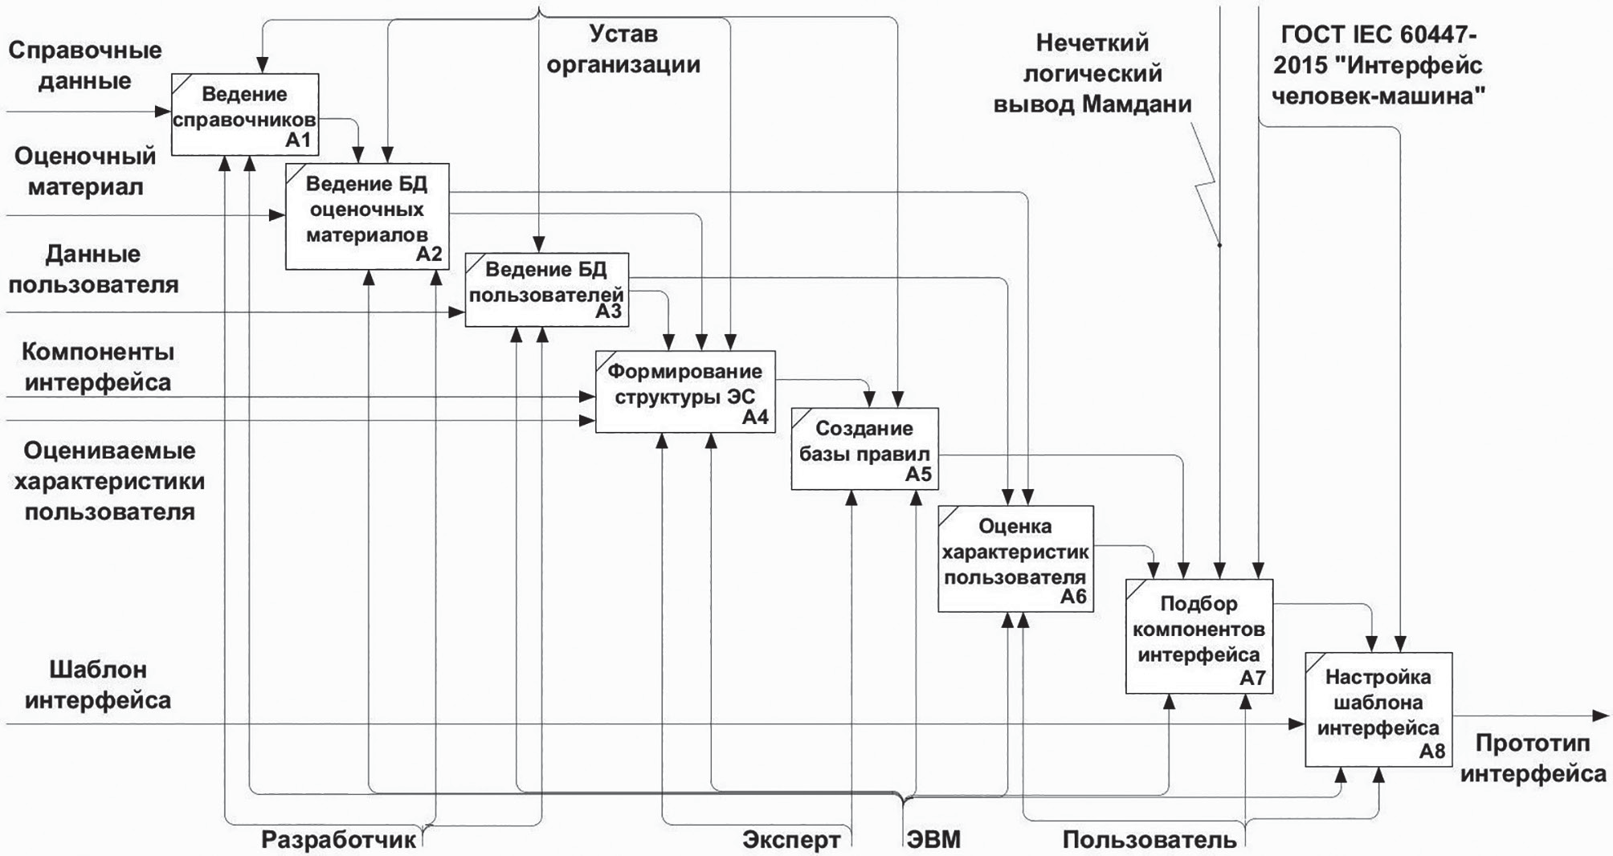

*Рис. 2*. Декомпозиция контекстной диаграммы.

БД — база данных; ЭВМ — электронно-вычислительная машина; ЭС — экспертная система

*Fig. 2*. Context diagram decomposition

БД — database; ЭВМ — electronic computer; ЭС — expert system

Из анализа нечеткого понятия «Системный опыт» было сформировано базовое терм-множество, со- стоящее из трех нечетких переменных: «Низкий»,

«Средний» и «Высокий», и установлена область рас- суждений в виде *X* = [0; 100] (баллов). Далее была по- строена функция принадлежности для каждого лингви- стического терма из базового терм-множества *T*.

Существует большое количество стандартных форм кривых для задания функций принадлежности. Самыми распространенными считаются: треугольная, трапецеи- дальная и гауссова функции принадлежности.

Совокупность функций принадлежности для каж- дого терма из базового терм-множества *T* обычно изо- бражается на одном графике. Пример лингвистической переменной «Системный опыт» представлен на рис. 3 в виде трапециевидной функции принадлежности.

Наиболее распространенный способ логического вывода в нечетких системах — механизм Мамдани. Механизм использует минимаксную композицию не-

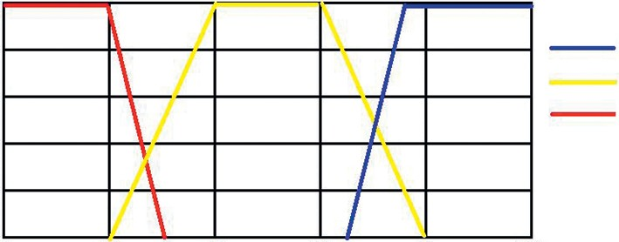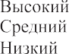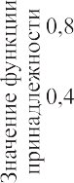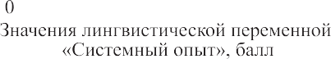

*Рис. 3*. Графики функций принадлежности значений лингвистической переменной «Системный опыт»

*Fig. 3*. Graphs of the values belonging functions of the linguistic variable “System experience”

четких множеств и включает в себя последовательность действий [19].

*Фаззификация* или приведение к нечеткости. Определяются степени истинности, т. е. значения функций принадлежности для левых частей каждого правила (предпосылок или антецедентов). Для базы правил с *m* правилами обозначим степени истинности как *Aik*(*xk*), *i* = 1..*m*, *k* = 1..*n*.

*Нечеткий вывод*. Определяются уровни «отсечения»

для левой части каждого из правил: α*i* = min*i*(*Aik*(*xk*)), и находятся «усеченные» функции принадлежности: *Bi*\*(*y*) = min*i*(α*i*, *Bi*(*y*)).

*Композиция* или объединение полученных усе-

ченных функций. Используется максимальная ком- позиция нечетких множеств: μ(*y*) = max*i*(*Bi*\*(*y*)), где μ(*y*) — функция принадлежности итогового нечеткого множества.

*Дефаззификация* или приведение к четкости. Суще- ствует несколько методов дефаззификации. Например, центроидный метод или метод среднего центра [19].

С учетом введенных понятий построена нечеткая модель, основанная на бинарном нечетком отноше- нии *S*, которая строится на двух базисных множествах *X* и *Y*.

*X* = {*x*1{*z*1}, *x*2{*z*2}, *x*3{*z*3}, …, *x*7{*z*7}} описывает множество компонент интерфейса, где *z* — множество, характеризующее каждое *x*.

*Y* = {*y*1{*k*1}, *y*2{*k*2}, *y*3{*k*3}, …, *y*7{*k*7}} — множество характеристик пользователя, где *k* — множество, харак- теризующее каждое *y*.

Элементы универсумов имеют следующий содер- жательный смысл:

1. *x*1 — цветовая гамма (*z*1 — черно-белый, *z*2 — не- сколько цветов, *z*3 — любые цвета), *x*2 — размер шрифта (*z*1 — крупный, *z*2 — средний, *z*3 — мел- кий), *x*3 — размер кнопок (*z*1 — крупные, *z*2 — сред- ние, *z*3 — мелкие), *x*4 — расстояние между кноп- ками (*z*1 — большое, *z*2 — среднее, *z*3 — малое), *x*5 — звуковое сопровождение (*z*1 — наличие, *z*2 — отсутствие), *x*6 — наличие подсказок (*z*1 — наличие, *z*2 — отсутствие), *x*7 — наличие командной строки (*z*1 — наличие, *z*2 — отсутствие).
2. *y*1 — системный опыт (*k*1 — высокий, *k*2 — сред- ний, *k*3 — низкий), *y*2 — компьютерная грамотность (*k*1 — высокая, *k*2 — средняя, *k*3 — низкая), *y*3 — опыт работы с подобными программами (*k*1 — высо- кий, *k*2 — средний, *k*3 — низкий), *y*4 — машинопись (*k*1 — высокая, *k*2 — средняя, *k*3 — низкая), *y*5 — дальтонизм (*k*1 — есть, *k*2 — нет), *y*6 — моторика рук (*k*1 — высокая, *k*2 — средняя, *k*3 — низкая), *y*7 — память (*k*1 — высокая, *k*2 — средняя, *k*3 — низкая).

Входными данными являются характеристики пользователей, которые задаются лингвистическими переменными. В табл. 1 представлены все входные лингвистические переменные. Для каждой характе- ристики определено множество, которое измеряется в баллах. Для образования новых термов использо- ваны процедуры: синтактическая, представляющая собой логическую связку AND (И), и семантическая — min(μ*A*(*x*). μ*B*(*x*)).

На примере лингвистической переменной

«Системный опыт» описано присвоение значений тер-

мов и построение графиков функций принадлежности нечеткого множества (рис. 3). Для остальных входных лингвистических переменных произведена аналогичная процедура.

Далее добавлены лингвистические переменные вы- ходных данных. Они представлены в табл. 2. Для ка- ждой характеристики определено множество из разных единиц измерения.

Для работы механизма нечеткого вывода сформи- рованы продукционные правила. Фрагмент базы пра- вил представлен в табл. 3. Приведено формирования правил для лингвистической переменной «Цветовая гамма», для остальных переменных: «Размер кнопок»,

«Расстояние между кнопками», «Размер шрифта»,

«Звуковое сопровождение», «Подсказки», «Командная строка» терм-множества сформированы аналогично.

Экспертная система позволила получить решение на основе описанных правил базы знаний.

## Проектирование программной инструментальной системы

Для визуализации работы ПИС использована диа- грамма вариантов использования — визуальная модель, отражающая спецификацию программного средства с точки зрения ее функциональности (рис. 4).

Работать с программной системой могут эксперт и пользователь, которые входят в систему с разными правами доступа. Для пользователя подбирается ин- терфейс.

*Таблица 1*. Входные лингвистические переменные

*Table 1.* Input linguistic variables

|  |  |  |
| --- | --- | --- |
| Название | Терм-множество (*T*) | Множество-область (*X*), баллы |
| Системный опыт | Высокий | 65–100 |
| Средний | 35–70 |
| Низкий | 0–45 |
| Компьютерная грамотность | Высокий | 70–100 |
| Средний | 35–75 |
| Низкий | 0–40 |
| Опыт работы с подобными программами | Есть | 50–100 |
| Частично | 25–60 |
| Нет | 0–30 |
| Машинопись | Быстро | 75–150 |
| Нормально | 30–80 |
| Медленно | 0–40 |
| Дальтонизм | Есть | 0–1 |
| Нет | 0,9–2 |
| Моторика рук | Высокая | 65–100 |
| Средняя | 30–70 |
| Низкая | 0–35 |
| Память | Отличная | 75–100 |
| Умеренная | 40–80 |
| Плохая | 0–45 |

*Таблица 2*. Выходные лингвистические переменные

*Table 2.* Output linguistic variables

|  |  |  |
| --- | --- | --- |
| Название, единица измерения | Терм-множество (*T*) | Множество-область (*X*) |
| Размер шрифта, пиксел | Крупный | 14–18 |
| Средний | 11–15 |
| Мелкий | 8–12 |
| Размер кнопок, коэффициент | Крупный | 2–4 |
| Средний | 1,5–2,5 |
| Мелкий | 0–2 |
| Расстояние между кнопками, коэффициент | Большое | 2–4 |
| Среднее | 1,5–2,5 |
| Малое | 0–2 |
| Цветовая гамма, коэффициент | Черно-белый | 0–1,5 |
| Несколько цветов | 1,4–2,5 |
| Любые цвета | 2,4–4 |
| Звуковое сопровождение, коэффициент | Наличие | 0,85–2 |
| Отсутствие | 0–0,9 |
| Наличие подсказок, коэффициент | Наличие | 0,85–2 |
| Отсутствие | 0–0,9 |
| Наличие командной строки, коэффициент | Наличие | 0,85–2 |
| Отсутствие | 0–0,9 |

*Таблица 3*. Нечеткие продукционные правила

*Table 3.* Fuzzy production rules

|  |  |  |  |
| --- | --- | --- | --- |
| Если | Условие | то | Терм-множество |

|  |  |  |  |
| --- | --- | --- | --- |
| Если | Д = Есть | то | Черно-белый |
| Если | Д = Нет И СО = Низкий | то | Любые цвета |
| Если | Д = Нет И СО = Средний | то | Несколько цветов |
| Если | Д = Нет И СО = Высокий | то | Несколько цветов |

Входная лингвистическая переменная Цветовая гамма

Примечание: Д — дальтонизм; СО — системный опыт

Эксперт занимается настройкой экспертной систе- мы. В настройку входят: формирование структуры; для каждой входной переменной подбор оценочного мате- риала; создание базы правил и тестирование созданной экспертной системы с возможностью подробной трас- сировки расчетов.

Пользователь после авторизации может оценить свои характеристики с помощью оценочного материала, назначенного экспертом, и приступить к формированию личного адаптивного интерфейса прикладной програм- мы, который предоставляется для работы в САПР.

В проектной части ПИС можно выделить три этапа. На первом — производится оценка характеристик поль- зователя. На втором — независимо от выбора условия формирования прототипа (создать новый или заменить старый прототип), происходит подбор компонентов интерфейса. На третьем — на основе сформированного набора компонентов создается прототип адаптивного интерфейса прикладной программы. Каждый из этих

этапов непосредственно взаимодействует с базой дан- ных программной системы.

## Практическая реализация программной инструментальной системы

Перед тем как пользователь будет подбирать компо- ненты интерфейса, эксперт создает структуру эксперт- ной системы (рис. 5). Выбрав пункт меню «Эксперт», задаются лингвистические переменные и термы [20].

Далее эксперт может приступить к формированию базы правил (рис. 6).

После формирования структуры и создания базы правил проводится тестирование экспертной системы (рис. 7). Эксперт, выбрав пункт меню «Подбор компо- нентов», может установить входные значения. Нажав на кнопку «Рассчитать», ПИС выведет результат подбора компонентов интерфейса в качественных и количе- ственных значениях. Подробные расчеты, выполняе-

*Рис. 4*. Диаграмма вариантов использования

*Fig. 4*. Diagram of use cases

мые экспертной системой, можно просмотреть, нажав на соответствующую кнопку и сохранить в файл (по желанию).

При входе в ПИС пользователю требуется оце- нить свои характеристики с помощью различных видов диагностики. Например, для оценки качества

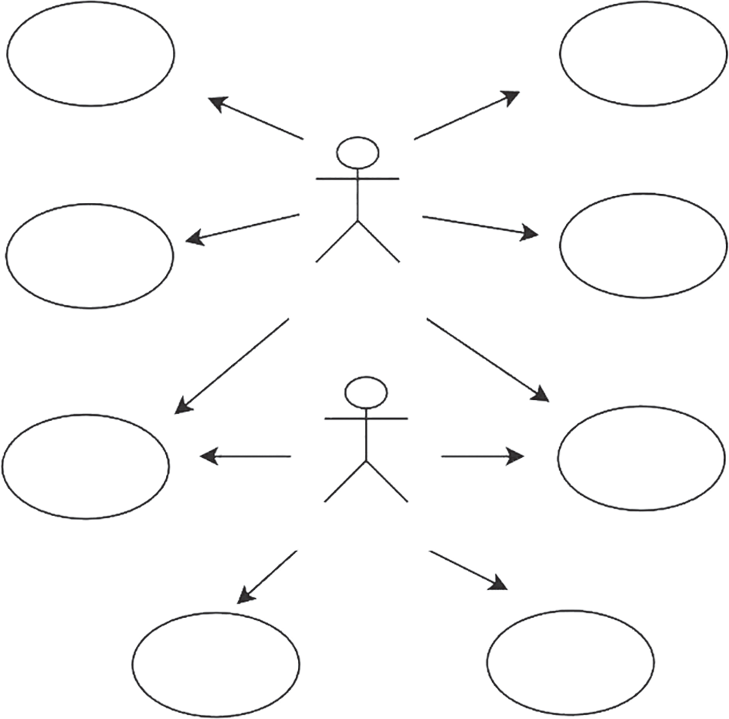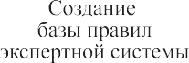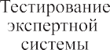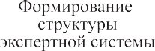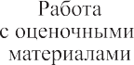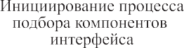

«Компьютерная грамотность» пользователю предлага- ется пройти тестирование.

После оценки характеристик пользователь может перейти к подбору компонентов интерфейса и созда- нию адаптированного прототипа, выбрав пункт меню

«Подбор компонентов интерфейса». Для этого тре- буется выбрать режим создания прототипа и увидеть созданный адаптированный прототип интерфейса при- кладной программы (рис. 8).

В приведеном примере (пользователь неопытный) получен прототип, который состоит из следующих ком- понентов: размер шрифта — средний; размер кнопок — средний; расстояние между кнопками — большое; цветовая гамма — несколько цветов; наличие подска- зок — есть; наличие звукового сопровождения — есть, наличие командной строки — нет. Проведенное юза- билити тестирование подтвердило адаптированность интерфейсной части программного обеспечения для определенной аудитории пользователей.

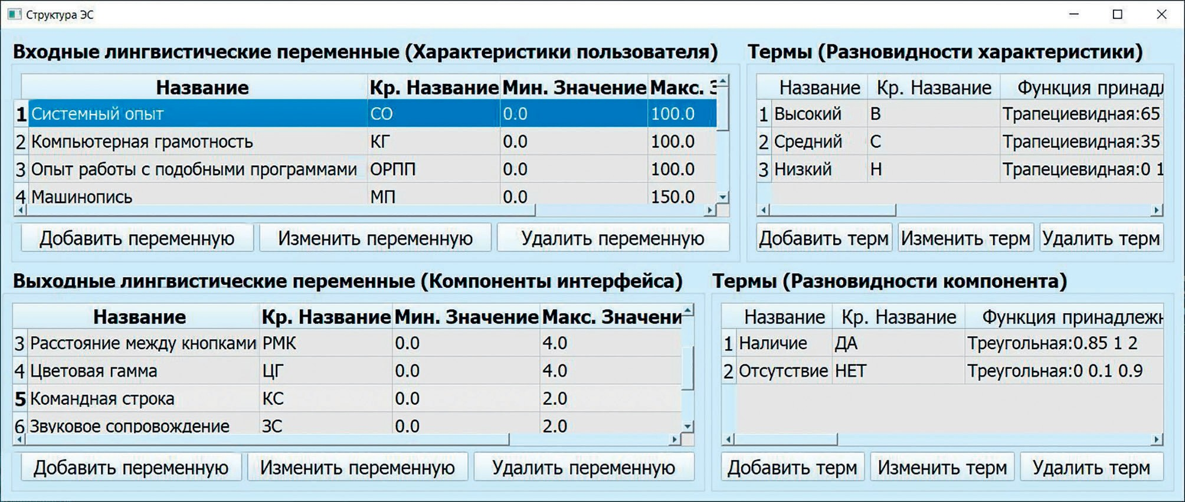

*Рис. 5*. Структура экспертной системы

*Fig. 5*. Structure of the expert system

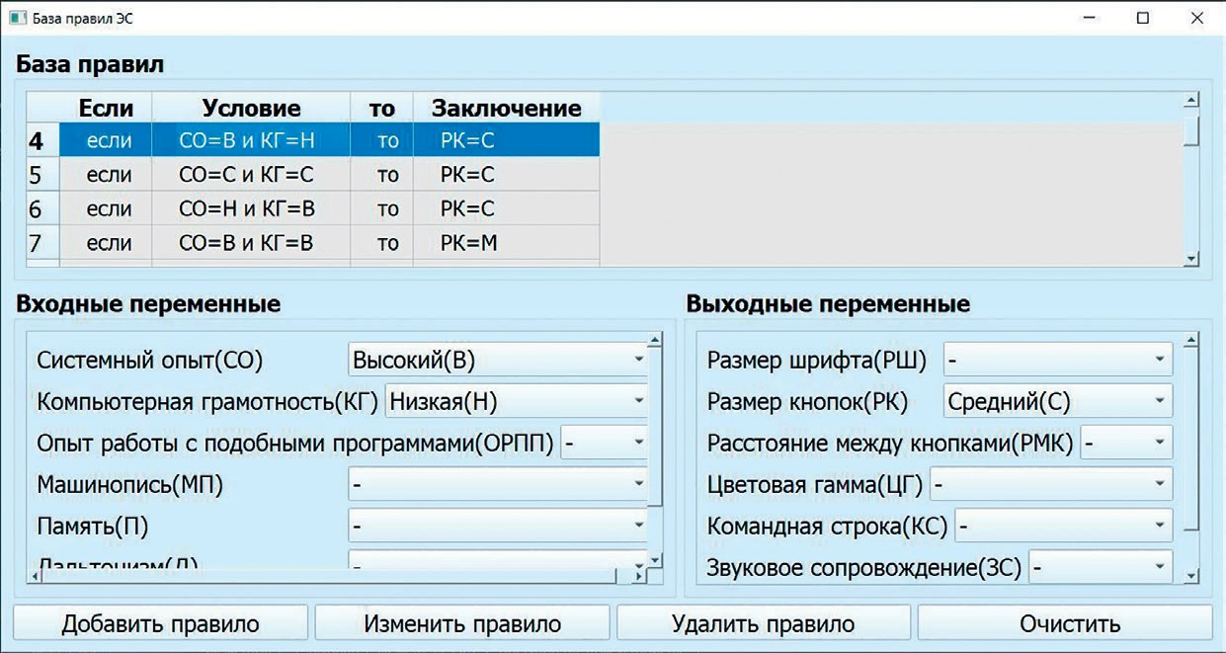

*Рис. 6*. База правил экспертной системы

*Fig. 6*. The base of the rules of the expert system

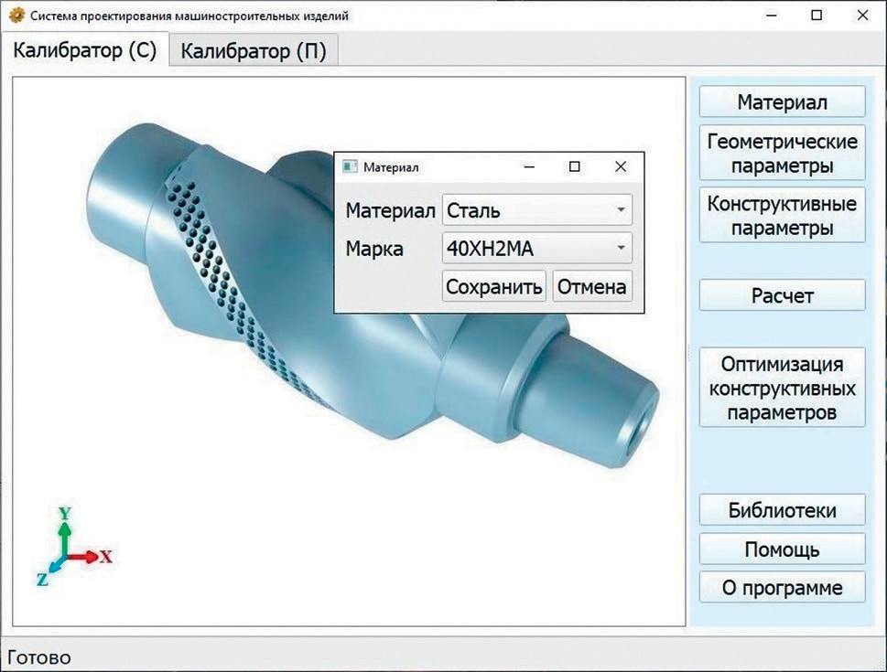

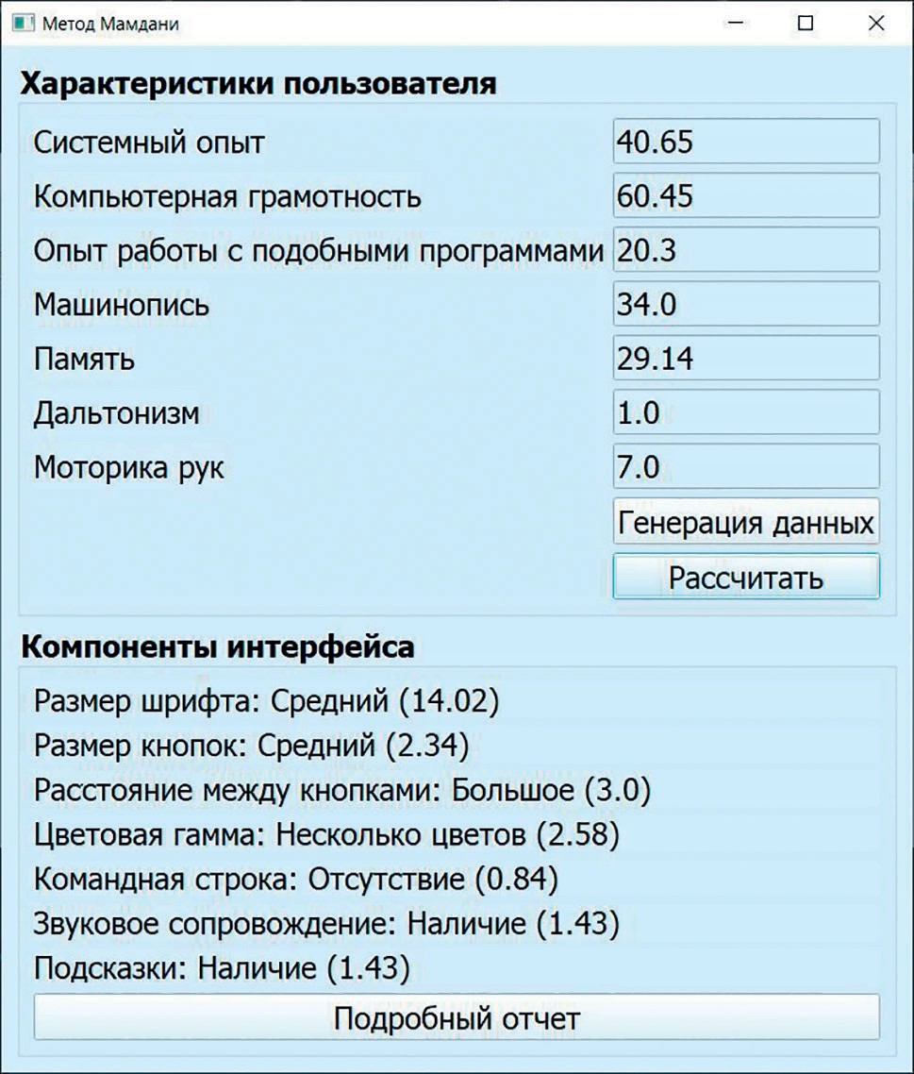*Рис. 7*. Тестирование экспертной системы

*Fig. 7*. Expert system testing

## Обсуждение результатов

Разработана ПИС, которая учитывает характе- ристики и возможности пользователя. Для подбора компонентов интерфейса под определенного пользо- вателя использован метод экспертного оценивания. Сформирована база правил на основе продукционной модели знаний. Выполнена оценка результатов полу- ченных характеристик пользователя и правил эксперт- ной системы. В результате создан набор компонентов интерфейса и сгенерирован прототип интерфейса, кото- рый соответствует конкретному пользователю.

Так как характеристики пользователя имеют раз- личные степени неопределенности, неоднозначности,

*Рис. 8*. Фрагмент адаптивного интерфейса

*Fig. 8*. Fragment of the adaptive interface

внутреннюю противоречивость и др., и являются труд- но формализованными и специфическими, то целе- сообразно использовать интеллектуальные системы, базирующиеся на нечеткой логике и нечетких множе- ствах. Наиболее приемлемым в данном случае является метод Мамдани.

## Заключение

Внедрение разработанной экспертной системы по- зволит просто подобрать набор элементов интерфейса под каждого инженера-конструктора и сформировать адаптивный прототип интерфейса прикладной про- граммы. Данный результат улучшит автоматизиро- ванное рабочее место специалиста, а взаимодействие человека и компьютера станет более комфортным и эргономичным.

**Литература**

1. Будущее разработки ПО — за многообразием пользовательских интерфейсов // Открытые системы. СУБД. 2019. № 2. С. 3–7.
2. Тиханычев О.В. Пользовательские интерфейсы в автоматизиро- ванных системах: проблемы разработки // Программные системы и вычислительные методы. 2019. № 2. С. 11–22. [https://doi.](https://doi.org/10.7256/2454-0714.2019.2.28443) [org/10.7256/2454-0714.2019.2.28443](https://doi.org/10.7256/2454-0714.2019.2.28443)
3. Riaz A., Gregor S., Dewan S., Xu Q. The interplay between emotion, cognition and information recall from websites with relevant and irrelevant images: a neuro-is study // Decision Support Systems. 2018. V. 111. P. 113–123. <https://doi.org/10.1016/j.dss.2018.05.004>
4. Zubkova T., Tagirova L. Intelligent user interface design of application programs // Journal of Physics: Conference Series. 2019. V. 1278. N 1. P. 012026. [https://doi.org/10.1088/1742- 6596/1278/1/012026](https://doi.org/10.1088/1742-6596/1278/1/012026)
5. Ben Sassi I., Mellouli S., Ben Yahia S. Context-aware recommender systems in mobile environment: on the road of future research // Information Systems. 2017. V. 72. P. 27–61. [https://doi.org/10.1016/j.](https://doi.org/10.1016/j.is.2017.09.001) [is.2017.09.001](https://doi.org/10.1016/j.is.2017.09.001)
6. Исмагилова И.М., Валеев С.С. Построение динамических адаптивных интерфейсов информационно-управляющих систем на основе методов искусственного интеллекта // Вестник Уфимского государственного авиационного технического уни- верситета. 2018. Т. 2. № 2(80). С. 122–130.
7. Зубкова Т.М., Тагирова Л.Ф., Тагиров В.К. Прототипирование адаптивных пользовательских интерфейсов прикладных про- грамм с использованием методов искусственного интеллекта // Научно-технический вестник информационных технологий,

**References**

1. The future of software development lies in the variety of user interfaces. *Open Systems.DBMS*, 2019, no. 2, pp. 3–7. (in Russian)
2. Tikhanychev O.V. User interfaces in automated systems: Development issues. *Software systems and computational method*, 2019, no. 2, pp. 11–22. (in Russian). [https://doi.org/10.7256/2454- 0714.2019.2.28443](https://doi.org/10.7256/2454-0714.2019.2.28443)
3. Riaz A., Gregor S., Dewan S., Xu Q. The interplay between emotion, cognition and information recall from websites with relevant and irrelevant images: a neuro-is study. *Decision Support Systems*, 2018, vol. 111, pp. 113–123. <https://doi.org/10.1016/j.dss.2018.05.004>
4. Zubkova T., Tagirova L. Intelligent user interface design of application programs. *Journal of Physics: Conference Series*, 2019, vol. 1278, no. 1, pp. 012026. [https://doi.org/10.1088/1742-](https://doi.org/10.1088/1742-6596/1278/1/012026) [6596/1278/1/012026](https://doi.org/10.1088/1742-6596/1278/1/012026)
5. Ben Sassi I., Mellouli S., Ben Yahia S. Context-aware recommender systems in mobile environment: on the road of future research. *Information Systems*, 2017, vol. 72, pp. 27–61. [https://doi.](https://doi.org/10.1016/j.is.2017.09.001) [org/10.1016/j.is.2017.09.001](https://doi.org/10.1016/j.is.2017.09.001)
6. Ismagilova I.M., Valeev S.S. Construction of dynamic adaptive interfaces of information-management systems based on methods of artificial intelligence. *Vestnik UGATU*, 2018, vol. 22, no. 2(80), pp. 122–130. (in Russian)
7. Zubkova T.M., Tagirova L.F., Tagirov V.K. Prototyping of adaptive user application programming interfaces by artificial intelligence methods. *Scientific and Technical Journal of Information Technologies, Mechanics and Optics*, 2019, vol. 19, no. 4, pp. 680–

механики и оптики. 2019. Т. 19. № 4. С. 680–688. [https://doi.](https://doi.org/10.17586/2226-1494-2019-19-4-680-688) [org/10.17586/2226-1494-2019-19-4-680-688](https://doi.org/10.17586/2226-1494-2019-19-4-680-688)

1. Зубкова Т.М., Наточая Е.Н. Проектирование интерфейса про- граммного обеспечения с использованием элементов искусствен- ного интеллекта // Программные продукты и системы. 2017. № 1. С. 5–11. <https://doi.org/10.15827/0236-235X.030.1.005-011>
2. Семенов А.М., Тагирова Л.Ф., Тагиров В.К. Использование не- четких экспертных систем при разработке адаптивных человеко- машинных интерфейсов // Научно-технический вестник Поволжья. 2019. № 7. С. 71–74.
3. Трегубов А.С. Разработка адаптивных контекстозависимых ин- терфейсов с использованием онтологических моделей // Кибернетика и программирование. 2017. № 6. С. 50–56. [https://](https://doi.org/10.25136/2306-4196.2017.6.24747) [doi.org/10.25136/2306-4196.2017.6.24747](https://doi.org/10.25136/2306-4196.2017.6.24747)
4. Степанов М.Ф., Степанов А.М. Адаптивный пользовательский интерфейс системы автоматизированного анализа и синтеза ал- горитмов управления // Программная инженерия. 2018. Т. 9. № 3. С. 109–122. <https://doi.org/10.17587/prin.9.109-122>
5. Ахунова Д.Г., Вострых А.В., Курта П.А. Оценка пользователь- ского интерфейса информационных систем посредствам моделей качества программного обеспечения // Информатизация и связь. 2020. № 2. С. 127–135. [https://doi.org/10.34219/2078-8320-2020-](https://doi.org/10.34219/2078-8320-2020-11-2-127-135) [11-2-127-135](https://doi.org/10.34219/2078-8320-2020-11-2-127-135)
6. Лукин В.Н., Дзюбенко А.Л., Чечиков Ю.Б. Подходы к разработке пользовательского интерфейса // Программирование. 2020. № 5. С. 16–24. <https://doi.org/10.31857/S0132347420050052>
7. Vaytsel N.S., Bubareva O.A. Models and methods of computer-aided design of the user interface of software systems // Вестник Южно- Уральского государственного университета. Серия: Математи- ческое моделирование и программирование. 2019. Т. 12. № 1. С. 122–128. <https://doi.org/10.14529/mmp190110>
8. Саяпин О.В., Тиханычев О.В., Чискидов С.В., Быстракова И.А. Разработка интерфейсов прикладных программ: макетирование или прототипирование // Прикладная информатика. 2020. Т. 15.

№ 1(85). С. 47–56. <https://doi.org/10.24411/1993-8314-2020-10004>

1. Вакалюк А.А., Басманов С.Н. Разработка подхода к созданию гибкого пользовательского интерфейса на основе преобразования IDEF0-диаграммы // Современные наукоемкие технологии. 2020.

№ 5. С. 20–25. <https://doi.org/10.17513/snt.38026>

1. Беликова С.А. Использование модели деятельности пользователя в предметной области для проектирования пользовательского интерфейса // Информатизация и связь. 2020. № 6. С. 88–91.
2. Шилова Л.А., Пиляй А.И. Естественно языковые интерфейсы для систем автоматизации // Наука и бизнес: пути развития. 2019.

№ 11(101). С. 94–96.

1. Назаров Д.М. Интеллектуальные системы: основы теории нечет- ких множеств: учебное пособие для вузов. – 3-е изд., испр. и доп. Москва: Юрайт, 2020. 186 с.
2. Субботин А.В., Тагирова Л.Ф., Тагиров В.К. Инструментальная среда создания прототипов интерфейсов прикладных программ: cвидетельство об официальной регистрации программы для ЭВМ RU2021617761. Бюл. 2021. № 5.

**Авторы**

**Тагирова Лилия Фаритовна** — кандидат педагогических наук, до- цент, доцент, Оренбургский государственный университет, Оренбург, 460018, Российская Федерация, sc 57210446135, [https://orcid.org/0000-](https://orcid.org/0000-0002-3388-9462)

[0002-3388-9462,](https://orcid.org/0000-0002-3388-9462) [LG-77@mail.ru](mailto:LG-77@mail.ru)

**Субботин Андрей Владимирович** — аспирант, Оренбургский госу- дарственный университет, Оренбург, 460018, Российская Федерация, [https://orcid.org/0000-0001-9922-0297,](https://orcid.org/0000-0001-9922-0297) [aws1998@yandex.ru](mailto:aws1998@yandex.ru)

**Зубкова Татьяна Михайловна** — доктор технических наук, про- фессор, профессор, Оренбургский государственный университет, Оренбург, 460018, Российская Федерация, sc 57202282917, [https://](https://orcid.org/0000-0001-6831-1006) [orcid.org/0000-0001-6831-1006,](https://orcid.org/0000-0001-6831-1006) [bars87@mail.ru](mailto:bars87@mail.ru)

*Статья поступила в редакцию 18.03.2022 Одобрена после рецензирования 07.06.2022 Принята к печати 20.07.2022*

688. (in Russian). [https://doi.org/10.17586/2226-1494-2019-19-4-](https://doi.org/10.17586/2226-1494-2019-19-4-680-688) [680-688](https://doi.org/10.17586/2226-1494-2019-19-4-680-688)

1. Zubkova T.M., Natochaya E.N. Software interface design using elements of artificial intelligence. *Software & Systems*, 2017, no. 1, pp. 5–11. (in Russian). [https://doi.org/10.15827/0236- 235X.030.1.005-011](https://doi.org/10.15827/0236-235X.030.1.005-011)
2. Semenov A.M., Tagirova L.F., Tagirov V.K. Use of indistinct expert systems when developing adaptive human machine interfaces. *Scientific and Technical Volga region Bulletin*, 2019, no. 7, pp. 71–74. (in Russian)
3. Tregubov A.S. Development of adaptive context-sensitive interfaces using ontological models. *Cybernetics and Programming*, 2017, no. 6, pp. 50–56. (in Russian). [https://doi.org/10.25136/2306-](https://doi.org/10.25136/2306-4196.2017.6.24747) [4196.2017.6.24747](https://doi.org/10.25136/2306-4196.2017.6.24747)
4. Stepanov M.F., Stepanov A.M. Adaptive user interface for computer- aided control system design. *Software Engineering*, 2018, vol. 9, no. 3, pp. 109–122. (in Russian). [https://doi.org/10.17587/prin.9.109-](https://doi.org/10.17587/prin.9.109-122) [122](https://doi.org/10.17587/prin.9.109-122)
5. Akhunova D., Vostrukh A., Kurta P. Evaluation of information systems user interface by means of software quality’s models. *Informatization and Communication*, 2020, no. 2, pp. 127–135. (in Russian). <https://doi.org/10.34219/2078-8320-2020-11-2-127-135>
6. Lukin V.N., Chechikov Y.B., Dzyubenko A.L. Approaches to user interface development. *Programming and Computer Software*, 2020, vol. 46, no. 5, pp. 316–323. [https://doi.org/10.1134/ S0361768820050059](https://doi.org/10.1134/S0361768820050059)
7. Vaytsel N.S., Bubareva O.A. Мodels and methods of computer-aided design of the user interface of software systems. *Bulletin of the South Ural State University. Series: Mathematical Modelling, Programming and Computer Software*, 2019, vol. 12, no. 1, pp. 122–128. [https://](https://doi.org/10.14529/mmp190110) [doi.org/10.14529/mmp190110](https://doi.org/10.14529/mmp190110)
8. Sayapin O., Tikhanychev O., Chiskidov S., Bystrakova I. Development of application program interfaces: layout or prototype. *Journal of Applied Informatics*, vol. 15, no. 1(85), pp. 47–56. (in Russian). <https://doi.org/10.24411/1993-8314-2020-10004>
9. Vakalyuk A.A., Basmanov S.N. An approach developing to creating a flexible user interface based on the IDEF0-diagram conversion. *Modern high technologies*, 2020, no. 5, pp. 20–25. (in Russian). <https://doi.org/10.17513/snt.38026>
10. Belikova S. Using the user activity model in the domain for user interface design. *Informatization and Communication*, 2020, no. 6, pp. 88–91. (in Russian)
11. Shilova L.A., Pilyay A.I. Natural language interfaces for cad systems. *Science and Business: Ways of Development*, 2019, no. 11(101), pp. 94–96. (in Russian)
12. Nazarov D.M. *The Intelligent Systems: Fundamentals of the Fuzzy- Set Theory*. Moscow, Urait Publ., 2020, 186 p. (in Russian)
13. Subbotin A.V., Tagirova L.F., Tagirov V.K. Development environment of the application program interface prototypes. *Certificate of the computer program official registration*. RU2021617761, 2021. (in Russian)

**Authors**

**Liliya F. Tagirova** — Cand. Sc. (Pedagogy), Associate Professor, Associate Professor, Orenburg State University, Orenburg, 460018, Russian Federation, sc 57210446135, [https://orcid.org/0000-0002-3388-](https://orcid.org/0000-0002-3388-9462) [9462,](https://orcid.org/0000-0002-3388-9462) [LG-77@mail.ru](mailto:LG-77@mail.ru)

**Andrey V. Subbotin** — PhD Student, Orenburg State University, Orenburg, 460018, Russian Federation, [https://orcid.org/0000-0001-](https://orcid.org/0000-0001-9922-0297) [9922-0297,](https://orcid.org/0000-0001-9922-0297) [aws1998@yandex.ru](mailto:aws1998@yandex.ru)

**Tatyana М. Zubkova** — D. Sc., Full Professor, Orenburg State University, Orenburg, 460018, Russian Federation, sc 57202282917, [https://orcid.org/0000-0001-6831-1006,](https://orcid.org/0000-0001-6831-1006) [bars87@mail.ru](mailto:bars87@mail.ru)

*Received 18.03.2022*

*Approved after reviewing 07.06.2022 Accepted 20.07.2022*

Работа доступна по лицензии Creative Commons

«Attribution-NonCommercial»